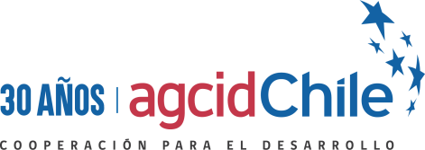
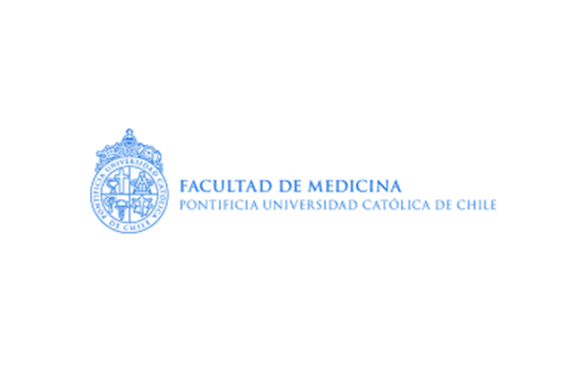

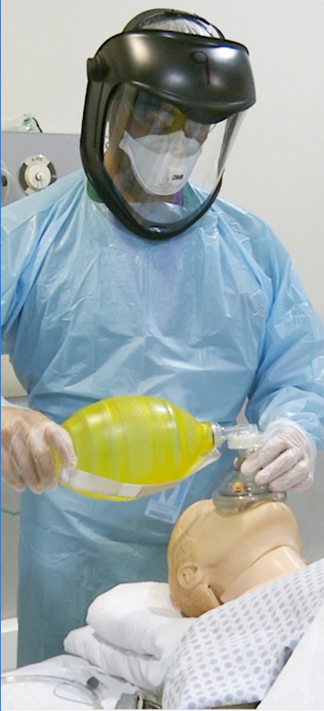

CONVOCATORIA DE BECA

CURSO INTERNACIONAL
“USO SEGURO DE ELEMENTOS DE PROTECCIÓN PERSONAL EN LA ATENCIÓN DE PACIENTES COVID-19”

EDICIÓN ONLINE
16 AGOSTO AL 16 SEPTIEMBRE 2021

Convocatoria Disponible en https://www.agci.cl
Agencia Chilena de Cooperación Internacional para el Desarrollo │ AGCID
INFORMACIÓN GENERAL

- NOMBRE DEL PROGRAMA
Curso Internacional “Uso seguro de elementos de protección personal, en la atención de pacientes COVID-19”, dictado por la Facultad de Medicina de la Pontificia Universidad Católica de Chile.
- OBJETIVOS DEL PROGRAMA
El estudiante al finalizar este programa deberá: Utilizar adecuadamente los elementos de protección personal, en la atención de pacientes COVID positivo.
- RESULTADOS ESPERADOS
- Conocer los fundamentos generales del uso de los EPP.
- Conocer el riesgo real de contagio por COVID-19 en los diferentes niveles de atención.
- Conocer las normas ministeriales sobre el uso de EPP.
- Seleccionar adecuadamente los EPP en los distintos procesos de atención del paciente sospechoso o confirmado.
- Demostrar la colocación correcta de los EPP en base a pauta de chequeo.
- Demostrar el retiro correcto de los EPP en base a pauta de chequeo.

- DESCRIPCIÓN DEL PROGRAMA
En diciembre del 2019 un nuevo coronavirus (2019n-CoV) fue identificado como el agente etiológico de una enfermedad respiratoria grave, que ha originado una pandemia, alcanzando al mes de abril más de 1 millón de personas infectadas y 53.000 muertos en Chile. El primer caso en el país se reportó el 3 de marzo y se espera que al igual que ha ocurrido en otros países, los equipos de salud se enfrentarán a un aumento importante de la demanda asistencial, con la consiguiente sobrecarga física y mental de los trabajadores, sumado a mayor riesgo de contraer la infección.
De los reportes que han hecho otros países, sabemos que el riesgo de contagio del equipo de salud es alto y que el principal riesgo está en el uso inadecuado de los EPP, por lo que pensamos que contribuir a cuidar el equipo de salud es un eslabón importante en la cadena de acciones que debemos realizar para enfrentar la pandemia.
Durante este curso se espera que los alumnos realicen un manejo correcto de los EPP en los distintos procesos de atención de pacientes con COVID-19, asegurando su colocación y retiro seguro contribuyendo a disminuir el riesgo de contagio.
Contenidos:
- Mecanismos de transmisión, capacidad de diseminación y persistencia en el ambiente del virus.
- Recomendaciones de precauciones según normas MINSAL-OPS.
- Elementos de protección personal en la atención de pacientes COVID (+).
- Puntos críticos de quiebre de seguridad en la colocación y retiro de EPP.

- DURACIÓN
El Curso Internacional se implementa en el año 2021 y se realizará en modalidad 100% Online, con una duración total de 10 horas.
El programa académico requiere de una dedicación de 6 horas teóricas más 4 horas de práctica. Esta edición del Curso Internacional se realizará desde el 16 de agosto al 16 de septiembre de 2021.

- METODOLOGÍA
Este programa de entrenamiento se realizará a través de una práctica deliberada, utilizándose como forma de aprendizaje, dentro de los ambientes de trabajo reales de los equipos de salud (simulación in situ), con los implementos de seguridad, a los que tengan acceso. Los participantes recibirán feedback a distancia a través de una plataforma virtual.
El curso se desarrolla por medio de una plataforma virtual, en la cual tendrán acceso a contenidos teóricos y videos instructivos de cómo utilizar adecuadamente los elementos de protección personal (EPP). Los alumnos deberán subir a la plataforma, sus propios videos del manejo de los EPP, para luego recibir retroalimentación de sus docentes, respecto a cómo mejorar su desempeño.

- SISTEMA DE EVALUACIÓN
Los docentes evaluarán el desempeño de cada alumno, por medio de una prueba teórica de alternativa múltiple y los videos, por medio de una pauta, que estará disponible en la plataforma virtual. La evaluación considera:
- 1 Prueba teórica (on line) 30%
- 1 Evaluación de videos 70%
La aprobación y certificación de los aprendizajes, los estudiantes deberán haber cumplido debidamente los siguientes requisitos académicos:
- Lograr evaluaciones del curso con nota mínima 4,0 (con 60% de exigencia)
- Cumplir con el 100% de las horas prácticas para aprobar el programa.
Nota: Las personas que no cumplan con el requisito de aprobación no recibirán ningún tipo de certificación. En el caso de los programas en modalidad en línea, los estudiantes tendrán que cumplir con la calificación mínima de 4.0 y con los requisitos establecidos para cada programa.
El estudiante que no cumpla con una de estas exigencias reprueba automáticamente sin posibilidad de ningún tipo de certificación.

- IDIOMA
El Curso se realizará en idioma español en su totalidad.

- BECA Y FINANCIAMIENTO
Los profesionales de los países invitados que resulten seleccionados para participar en el curso internacional serán beneficiarios de una beca que financiará los siguientes items:
- Costos de matrícula y arancel del programa.
- Supervisión y retroalimentación de la práctica a distancia.
- Certificado de la Educación Continua de la Pontificia Universidad Católica de Chile.

- REQUISITOS DE POSTULACIÓN
Este programa de capacitación está dirigido a médicos generales o especialistas interesados en desarrollar habilidades en el manejo de la vía aérea en el contexto de la pandemia COVID-19.
- Estar en posesión de título profesional de del área de la salud.
- Es deseable que se desempeñen en Centros Hospitalarios habilitados para la detección y atención de pacientes COVID positivo y estar vinculados a la atención de pacientes sospechosos o confirmados de COVID-19 en el contexto de la pandemia actual.
- Manejo del idioma español a nivel de lectura y comprensión oral.
- Contar con acceso a red internet.
- Ser ciudadano del país invitado y poseer residencia en el mismo.

- PAÍSES Y ORGANIZACIONES INVITADAS
Los gobiernos de los siguientes países y regiones serán invitados a nominar postulantes para el Curso: Argentina, Bolivia, Brasil, Colombia, Ecuador, Paraguay, Perú y Uruguay, Costa Rica, El Salvador, Guatemala, Honduras, Panamá, México, Cuba y República Dominicana.

- NÚMERO TOTAL DE PARTICIPANTES
El número de participantes de los países invitados no excederá de 60 en total. No existe cupo preestablecido por país.

- PROCESO DE POSTULACIÓN
Los candidatos deben presentar la siguiente documentación en el Punto Focal de su país (revisar listado de puntos focales en el Anexo III):
- Formulario de postulación (Anexo I), con el registro de toda la información solicitada, debidamente llenado y firmado tanto por el postulante como por la Jefatura Directa.
- Carta de compromiso (Anexo II).
- Certificado de título profesional (Copia simple), Documento de Identidad Nacional (copia simple) y curriculum vitae actualizado.
- Postulantes que no sean de habla hispana deberán presentar una acreditación de manejo de idioma tal como: certificación mediante examen internacional, copia de título universitario en caso de haber cursado estudios de pregrado o postgrado en un país de habla hispana, carta de confirmación de la Embajada de Chile en el país.

IMPORTANTE: La fecha de cierre de la presente convocatoria será confirmada por el Punto Focal de cada país, pudiendo eventualmente ser anterior a la indicada por AGCID. Por ello, el plazo deberá ser confirmado por el/la interesado/a directamente con el Punto Focal de su país (informados en Anexo III).

No se considerarán postulaciones que no hayan sido presentadas por el Punto Focal.

A CONSIDERAR:
- No se cursará ninguna postulación incompleta, ilegible o fuera de plazo en ninguna de las etapas.
- Para la selección de la Beca, Sólo se evaluarán postulaciones remitidas oficialmente por el Punto Focal. No se considerará ninguna postulación remitida directamente por el/la postulante.
- Es responsabilidad de los/las postulantes leer atentamente la convocatoria con todos sus requisitos, procedimientos de postulación y todos los documentos adjuntos; así como presentar su candidatura cumpliendo con las exigencias profesionales especificadas en cada oferta.
- Los datos expresados en el formulario de postulación y sus respectivos anexos tienen carácter de declaración jurada, por lo que, en el caso de haber falseado, adulterado, ocultado o presentado información inexacta con la finalidad de obtener la beca, el postulante asumirá las sanciones administrativas, civiles y penales respectivas, de acuerdo con la normativa de su país de origen. Asimismo, el/la postulante quedará inhabilitado/a para postular a futuras convocatorias de manera indefinida. Esto deberá ser informado por el Comité conformado para la implementación de la beca.
- SELECCIÓN
La selección será realizada por un comité técnico en base a los siguientes criterios: formación académica, experiencia profesional, posibilidad de impacto, entre otros elementos que el Comité considere pertinentes.

Los ejecutores del curso informarán a los seleccionados del resultado el día 13 de agosto de 2021 y posteriormente tomarán contacto por correo electrónico con cada seleccionado, según la información de contacto entregada en el formulario de postulación, para coordinar las gestiones correspondientes a su participación.

Además, el resultado de la selección será publicado en el sitio web de AGCID, disponible en www.agci.cl para información de todos los interesados. NOTA: sólo los seleccionados/as serán notificados a su correo electrónico.

El resultado final de quienes obtienen la beca son resoluciones exclusivas del Comité de Selección respectivamente. La decisión es inapelable.

- CONTACTOS
Centro de Simulación UC. Escuela de Medicina UC
Teléfono: (+56 2) 3546483
E.U Elga Zamorano R.
Email: edzamora@uc.cl

Agencia Chilena de Cooperación Internacional para el Desarrollo (AGCID)
Teatinos 180, Piso 8. Santiago, Chile
(+56 2) 2827 5700
Email: agencia@agci.gob.cl

No se financiará ningún ítem adicional a los mencionados anteriormente. Gastos personales deberán ser cubierto por cada participante.

